附件三
2026全國大專院校產學創新實作競賽
作品說明書
作品名稱 | 救「舊」我的書 | 收件編號 | (主辦單位填寫)
一、創作動機與目的
（一）創作動機
教科書與一般書籍價格高昂，閱讀完畢後卻往往閒置於書架，而傳統二手書交易又存在書況認定標準不一、面交時間難以配合及交易詐騙風險等問題。為了解使用者的實際需求，本團隊進行「二手書籍交易行為與市場需求調查」，共回收500份問卷，排除重複填答後取得498份有效樣本，受訪者以21～25歲（49.4%）及20歲以下（30.1%）為主，與本作品之目標使用者高度吻合。
問卷調查結果顯示：受訪者最常使用的交易管道為蝦皮（331人次）、臉書社團（213人次）及Dcard（148人次），專屬之二手書交易平台使用率偏低；處理閒置書籍的最大困擾為「家裡空間不足，想清空但懶得處理」（35%）。面交方式最受關注的問題是「擔心遇到放鳥或詐騙」（43.2%）與「面交時間較難談攏」（30.9%）；寄送方式則以「需自行包裝、跑超商寄貨」（57.9%）最為不便。若能改良現有流程，51.4%的受訪者傾向使用「實體儲物櫃」方案，57.4%認為「24小時自助」最具吸引力，另有逾95%的受訪者認為「線上查看實體書況照片」有助於提升購買意願。上述發現顯示，市場需要一個能整合線上媒合、書況透明與無人化實體交付的二手書交易服務，這也是本作品的創作起點。
（二）創作目的
1. 簡化交易流程：透過ISBN條碼掃描與AI上架輔助，自動帶入書目資料並提供書況與售價建議，減少賣家上架所需的操作步驟。
2. 打破時空限制：結合自製智慧書櫃，依場域開放時間（最長24小時）提供自助存取與非同步取貨，消除面交的時間協調成本。
3. 強化交易安全：以站內代幣錢包結帳，款項由平台暫管，至買家完成訂單或取書後24小時爭議期屆滿始撥付賣家；存取書籍須於書櫃旁掃描QR Code、輸入書櫃螢幕顯示之數字並通過定位檢查。
4. 提升使用體驗：導入個人化書籍推薦、AI書籍顧問與AI客服，並以直覺化介面降低新用戶的學習門檻。
5. 促進資源循環：使閒置書籍得以高效媒合流通，實踐校園永續發展目標。
二、前言（相關創新或產品簡介）
「救『舊』我的書（SaveMyBook）」是一套軟硬體整合的二手書交易平台，由三個部分組成：(1)以Flutter開發、同時支援iOS與Android的行動App（內含管理員使用之管理後台）；(2)以Node.js／Express建構的雲端後端與MariaDB資料庫；(3)團隊自主設計與製作、每台具四扇櫃門的IoT智慧書櫃。使用者可在App上瀏覽附實體書況照片的書籍、與賣家聊天協商並以站內錢包下單；賣家將書存入指定的智慧書櫃後，系統自動通知買家，買家在場域開放時間內即可到書櫃掃碼開門取書，形成「線上看書況→預訂→實體取貨→驗收確認」的完整非同步交易流程，如圖1所示。
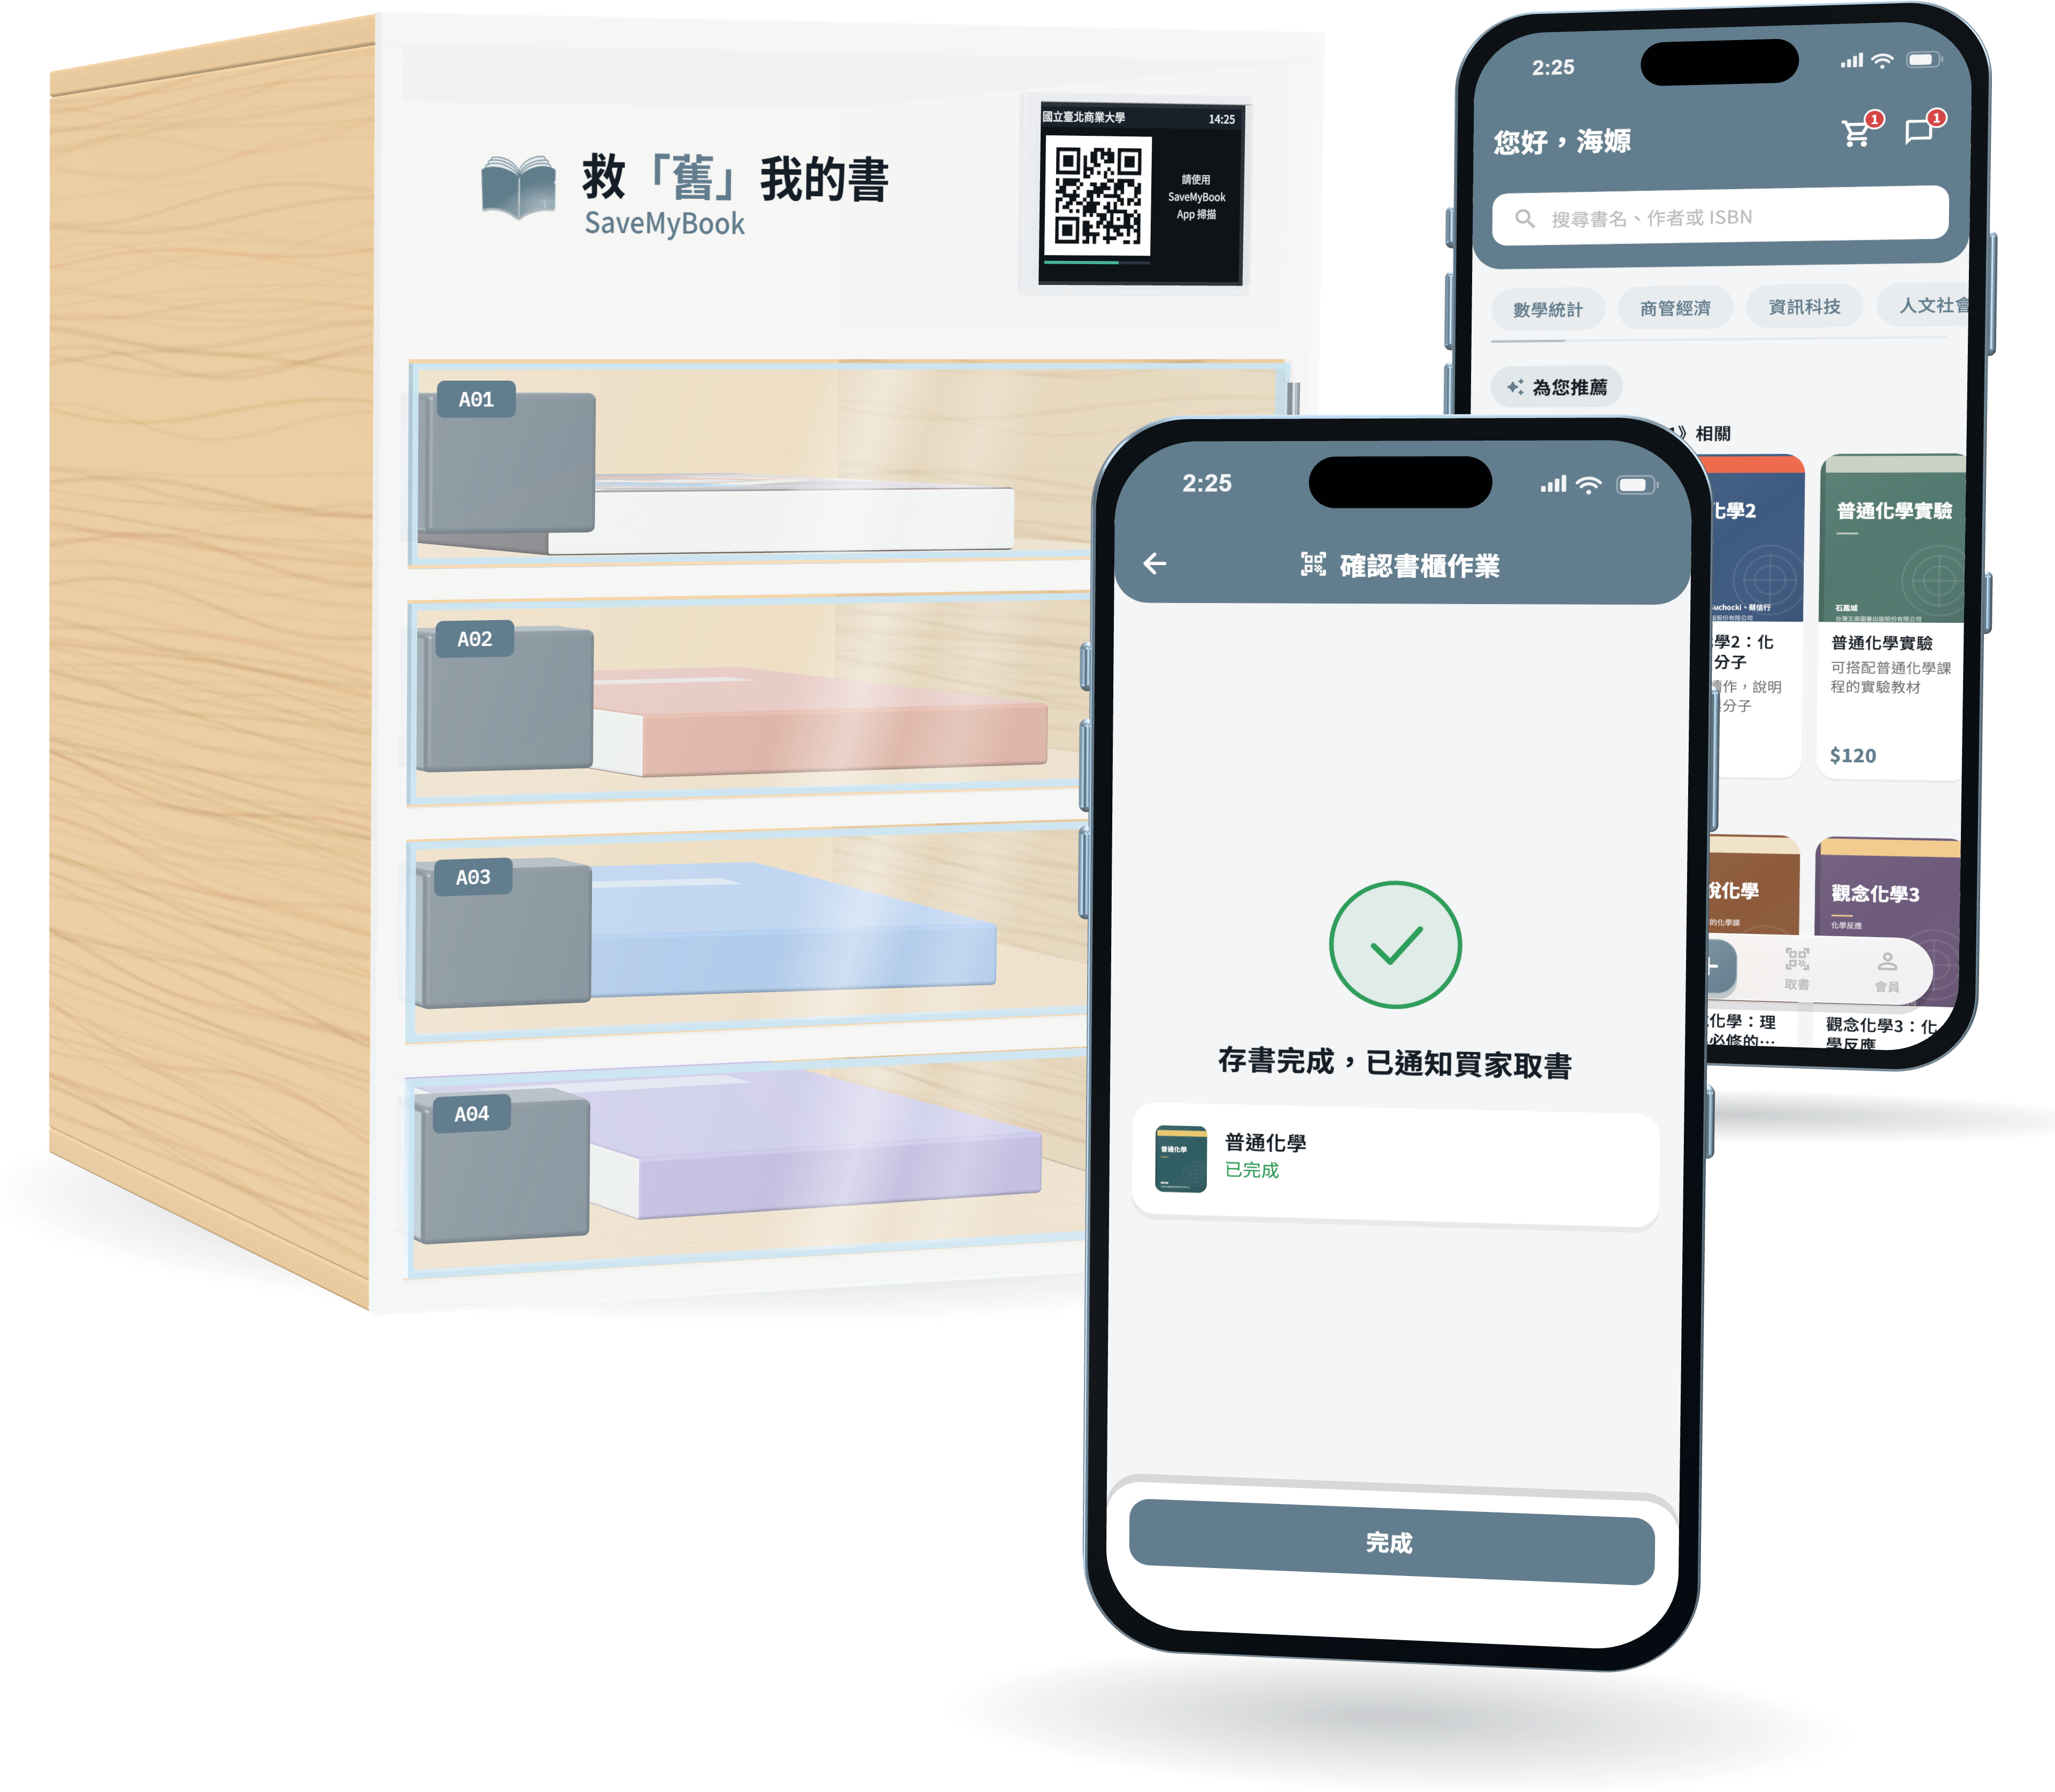
圖 1. 智慧書櫃與App整合示意圖
相較於現有平台，本作品的創新之處在於：(1)以低成本自製智慧書櫃取代面交與超商寄貨，並以「一次性QR挑戰碼＋螢幕兩位數比對＋200公尺定位檢查」三重機制確保開櫃者確實在書櫃前；(2)以站內錢包暫管款項，並以取書後24小時爭議期保障買賣雙方；(3)整合AI上架輔助、AI客服、AI書籍顧問、聊天防詐提醒與交易爭議AI分析，降低操作門檻與交易風險；(4)串接臺北市資料大平臺之交通開放資料，提供前往書櫃之捷運、公車、YouBike與停車資訊。
三、作品描述與特色說明
（一）系統架構
本系統採分層架構設計，分為表現層與終端存取、安全閘道與代理層、業務邏輯與應用層及資料持久層，如圖2所示。行動App與智慧書櫃皆透過HTTPS經Cloudflare（DNS、WAF、TLS）與NGINX反向代理連線至後端RESTful API；聊天與書櫃作業狀態另以Socket.IO即時推送。智慧書櫃使用獨立之裝置API（/api/device/v1），以裝置憑證與使用者權杖區隔驗證；資料庫僅開放內部網路連線。主要技術平台如表1所示。
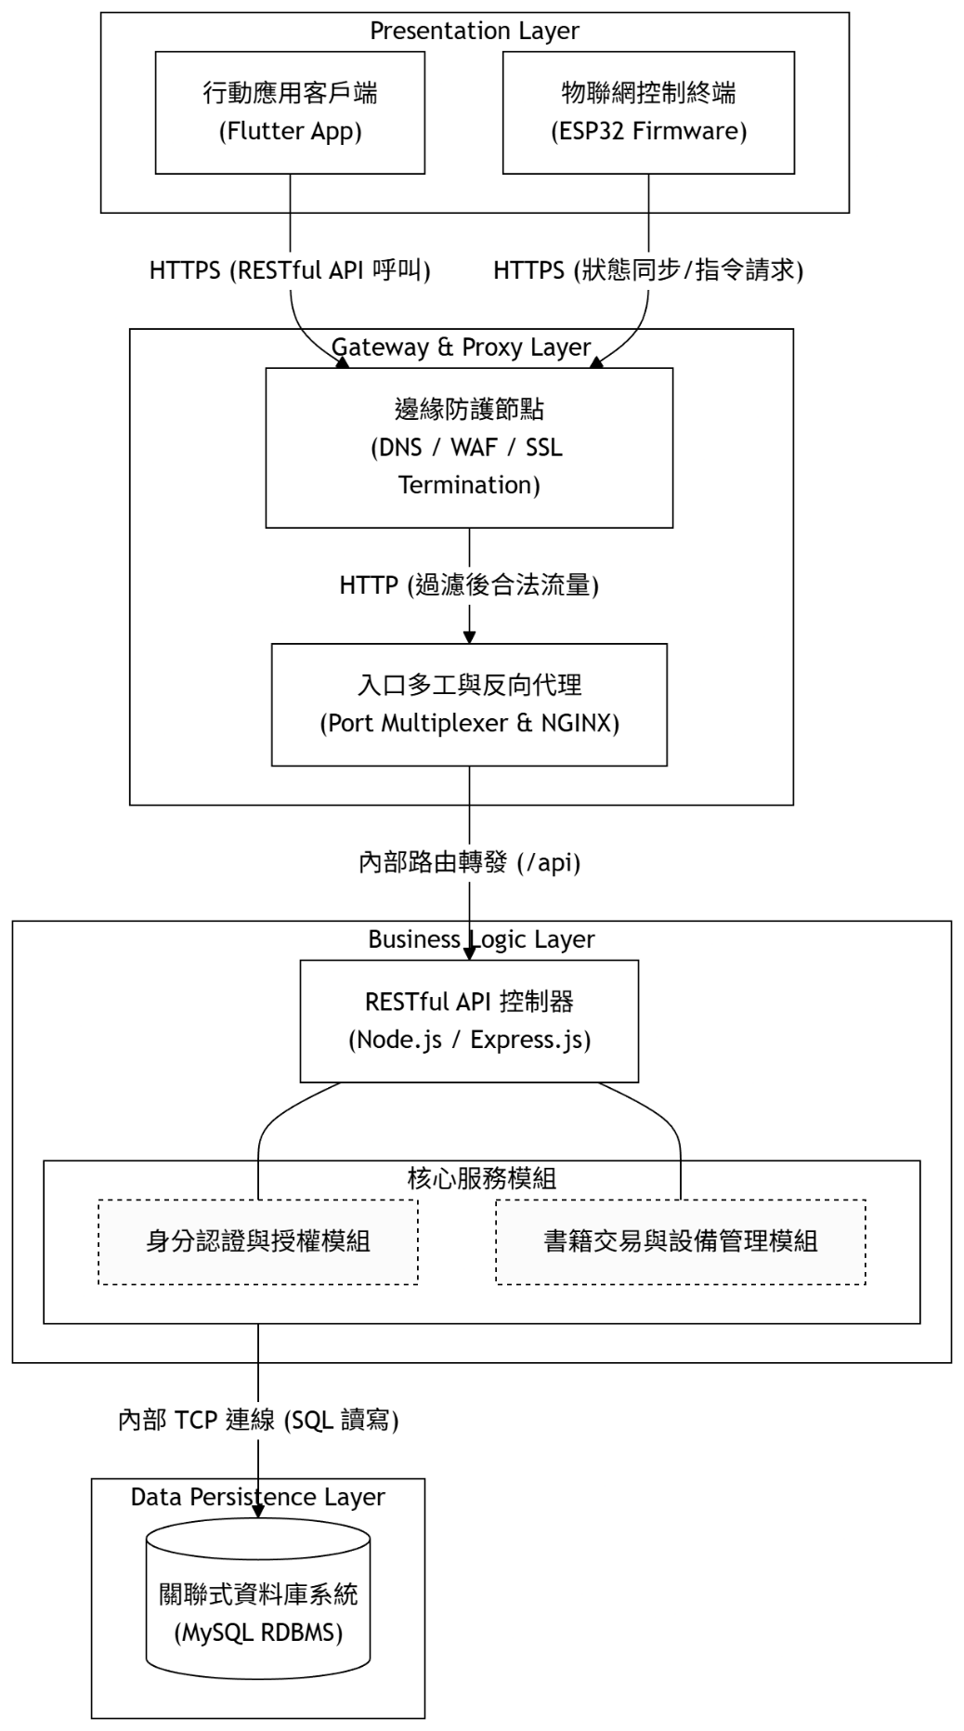
圖 2. 系統架構圖
表 1. 系統分層架構與技術平台配置表
系統層級 | 技術平台 | 功能說明
前端應用層 | Flutter SDK（Dart）  iOS 15.5+／Android 7.0+ | 跨平台行動App，供買賣家交易使用，並內含管理後台。
後端邏輯層 | Node.js／Express.js、Socket.IO、Prisma ORM | 交易、會員驗證、書櫃作業狀態機與即時推送；Prisma防止SQL隱碼攻擊。
身分驗證 | JWT、WebAuthn（Passkey）、Firebase Auth、OAuth 2.0 | 密碼、生物辨識、手機號碼與Google／Apple／LINE／Discord第三方登入。
AI服務 | OpenAI／Google Gemini（可切換） | 上架審核、AI客服、AI書籍顧問、個人化推薦、書籍資料補齊、爭議分析與語意檢索。
資料儲存層 | MariaDB、phpMyAdmin | 儲存會員、書籍、訂單、錢包與書櫃狀態等結構化資料。
物聯網層 | ESP32-S3（ESP-IDF，C/C++） | 控制電磁鎖與顯示螢幕，以HTTPS定時同步狀態並回報事件。
基礎設施層 | Ubuntu 24.04 LTS、NGINX、Cloudflare、Firebase Cloud Messaging | 反向代理、DDoS防護與全站HTTPS、App推播通知。
（二）IoT智慧書櫃硬體設計
智慧書櫃外尺寸約31×31×38公分，櫃體以9公釐合板裁切組裝，正面面板與四扇櫃門（A01至A04）以5公釐壓克力雷射切割，可從外部直接看見櫃內書籍。每台書櫃以一片ESP32-S3微控制器經4路繼電器控制四組12V電磁鎖，並以2.8吋320×240 TFT螢幕顯示QR Code、比對數字、櫃門編號與倒數，內部配置如圖3所示。
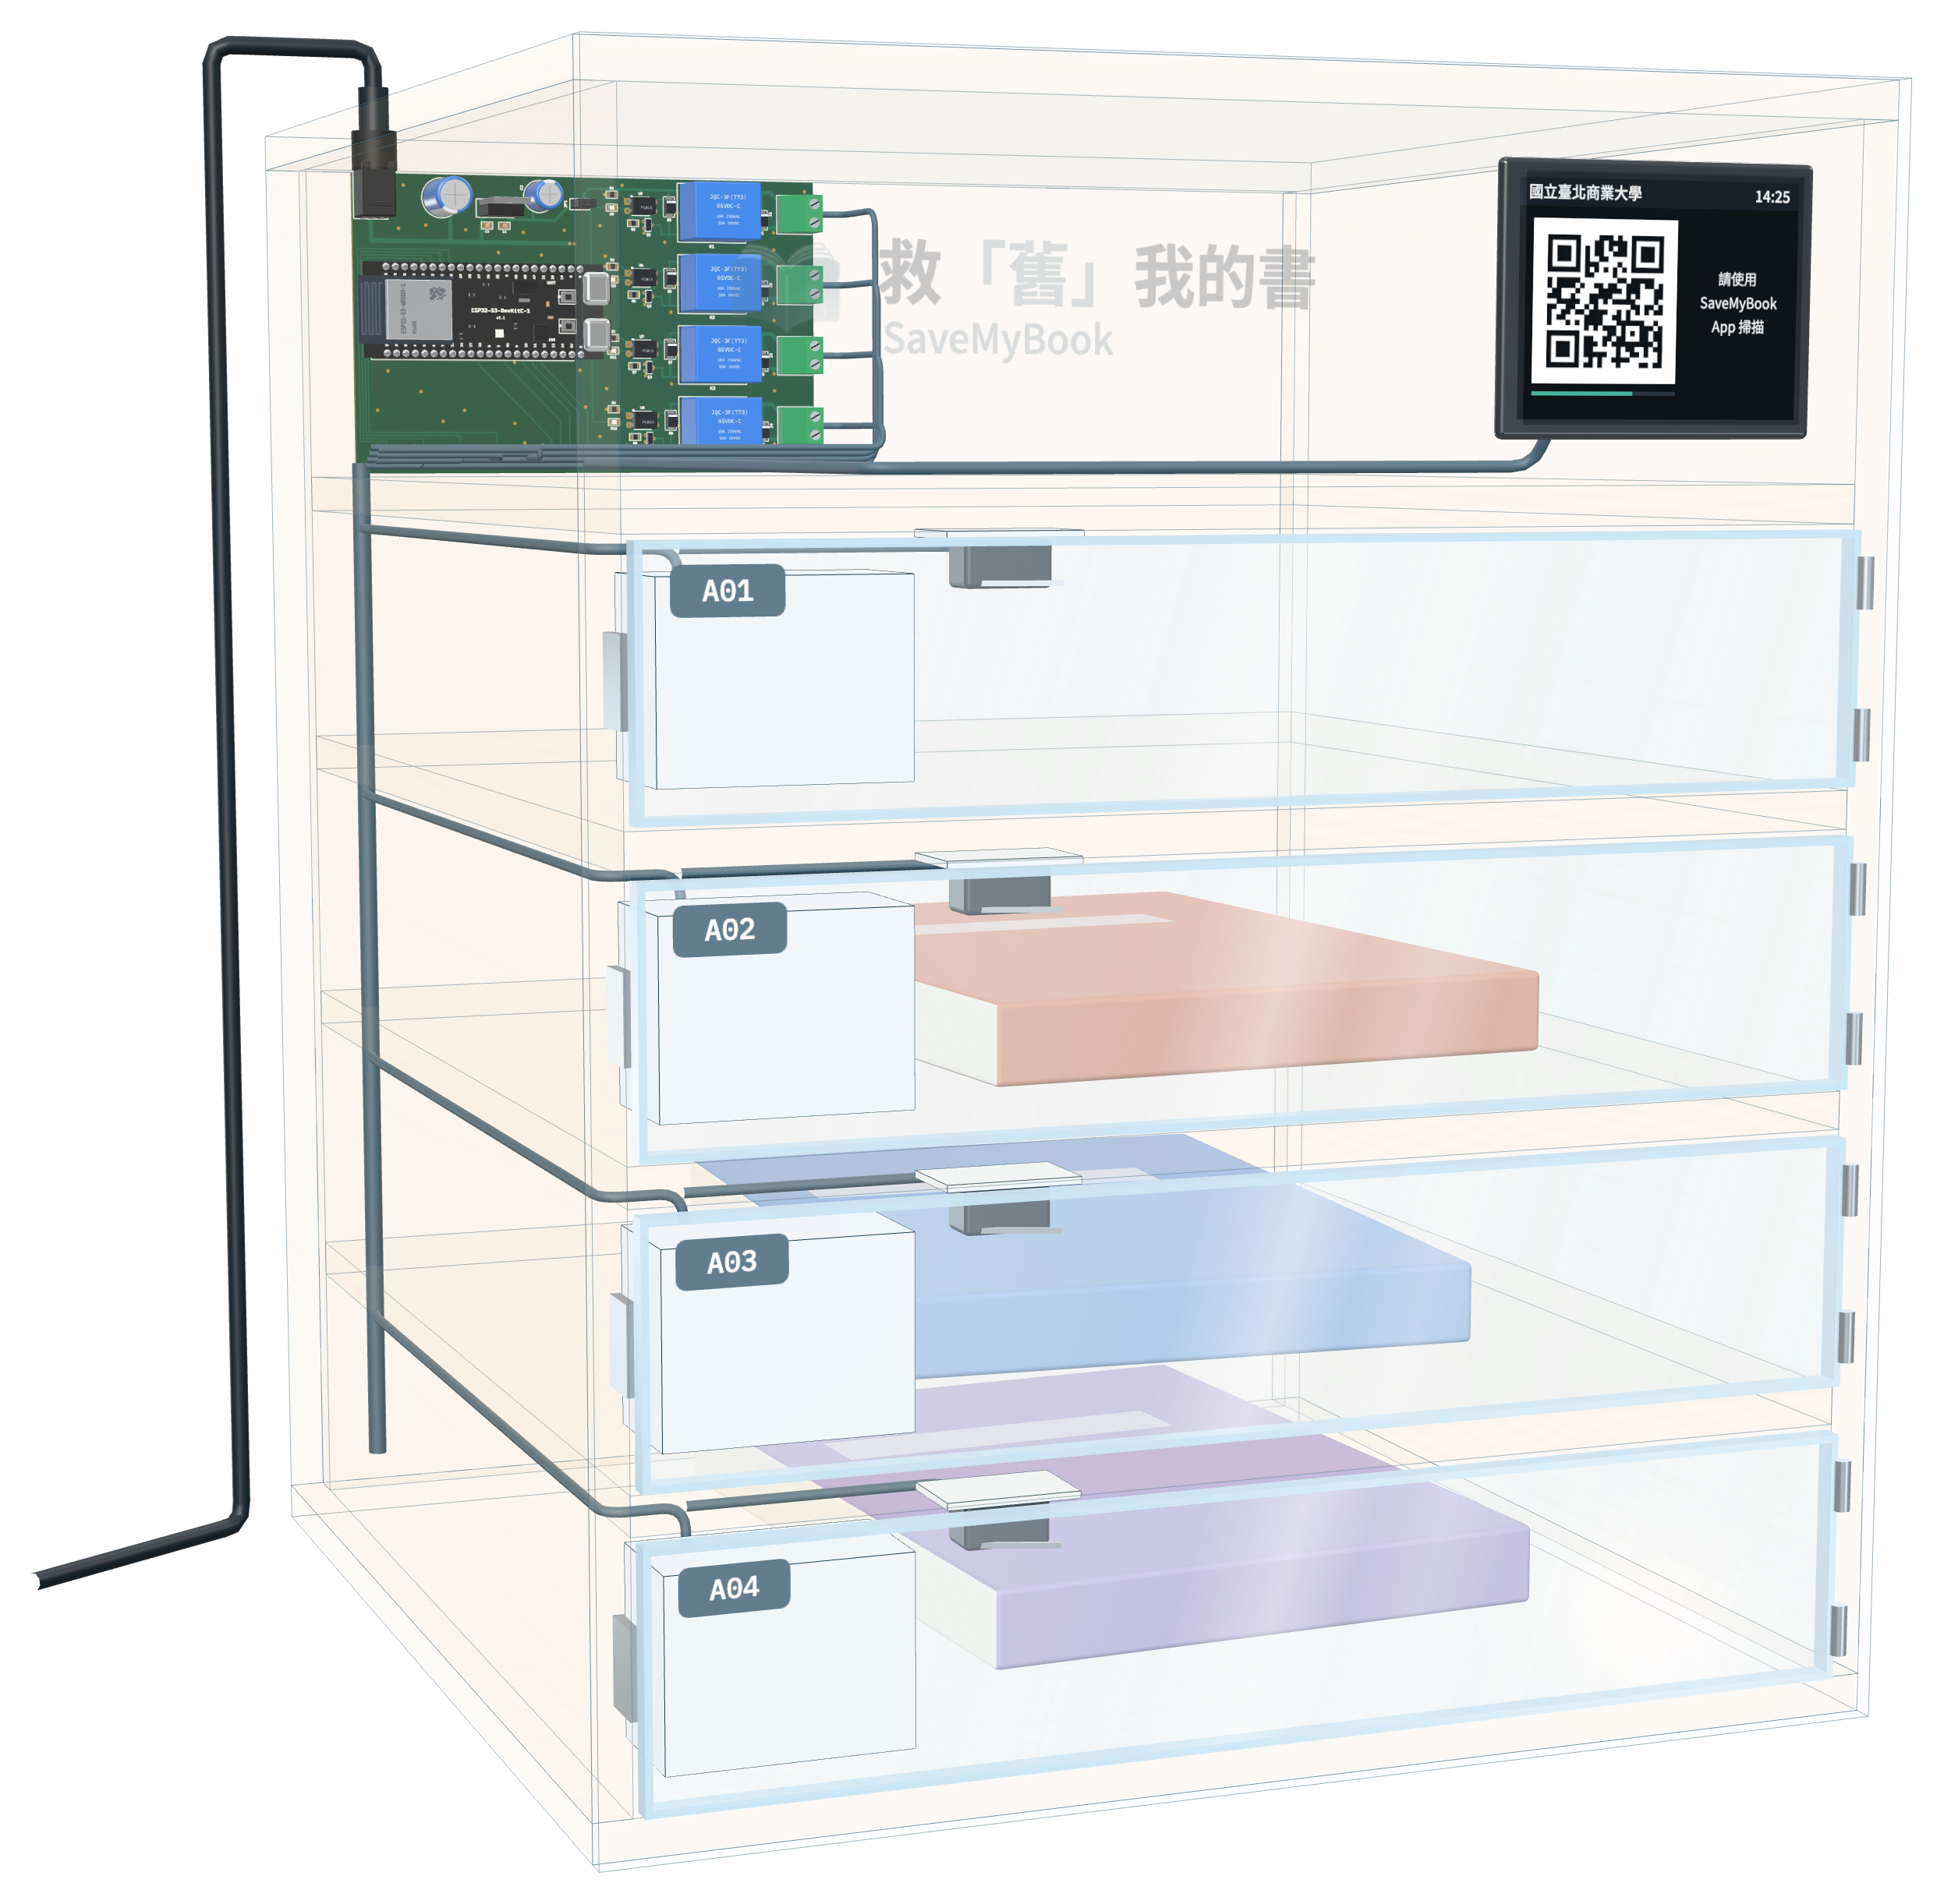
圖 3. 智慧書櫃內部配置透視圖
在電源與安全設計上，以12V 5A電源供應電磁鎖（每只約0.6A），經降壓模組提供5V予控制板、繼電器與顯示模組；韌體以約0.8秒脈衝逐扇開鎖，前一扇斷電300毫秒後才對下一扇通電，單次通電上限3秒，避免多扇同時通電造成電壓不足而使控制板重啟。電磁鎖並聯整流二極體吸收反向電壓，12V輸入端加裝4A慢熔保險絲，繼電器採常開接點，停電或故障時櫃門維持上鎖。書櫃以2.4GHz Wi-Fi連線，閒置時每2秒、作業中每1秒向伺服器輪詢，事件先保存在本機佇列，連線恢復後補送。單台書櫃以國內通路零售價估算之建置成本約新臺幣5,261元（其中電子零件約3,209元），零件皆可於國內通路即時購得。
（三）掃碼存取書流程
使用者存書或取書時，所有操作都在App上完成，書櫃螢幕只負責顯示資訊。流程如圖4所示：(1)以App掃描書櫃螢幕上的一次性QR Code，同時檢查使用者與書櫃之距離（扣除定位誤差後須在200公尺內）；(2)選擇本次要存入或取出的書籍；(3)輸入書櫃螢幕上顯示的兩位數字，數字只有一次輸入機會；(4)系統自動分配櫃門並開鎖，App顯示櫃門編號與倒數；(5)櫃門關閉後書櫃回報事件，系統才正式提交存書或取書並通知對方。同一組QR Code只能兌換一次，重送的關門回報也不會重複提交，避免重複開櫃或重複撥款。
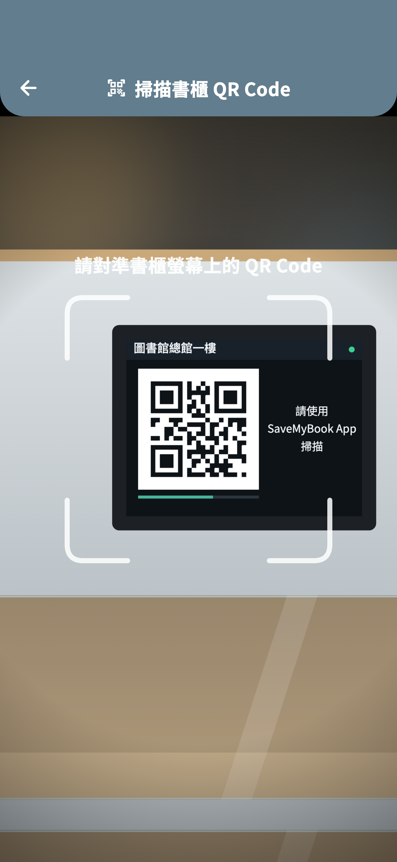 | 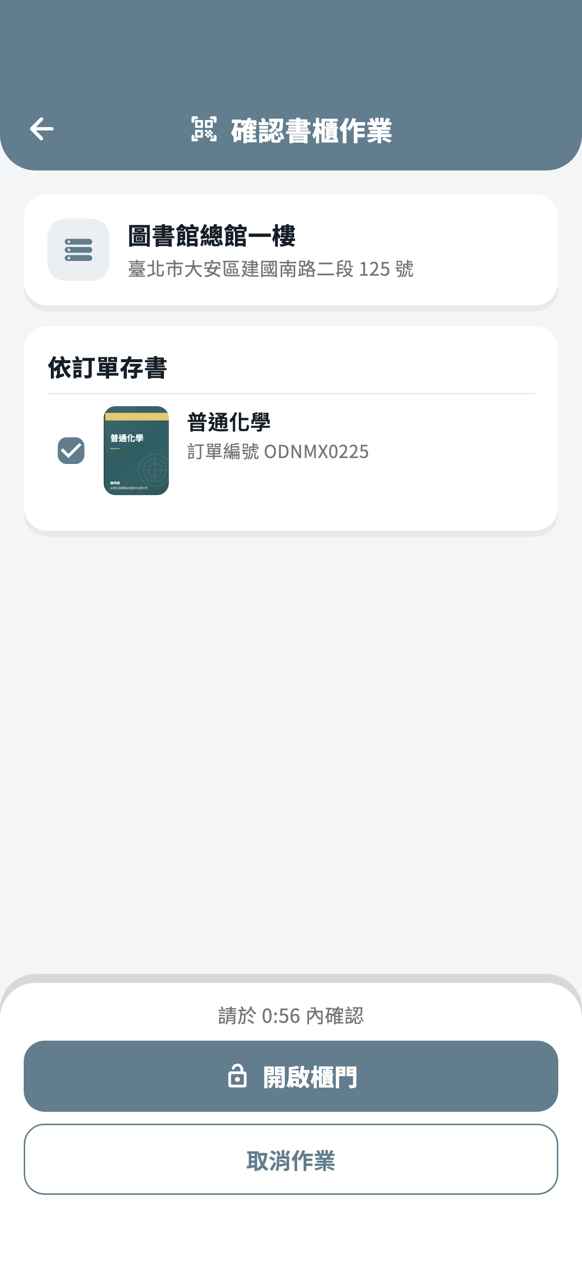 | 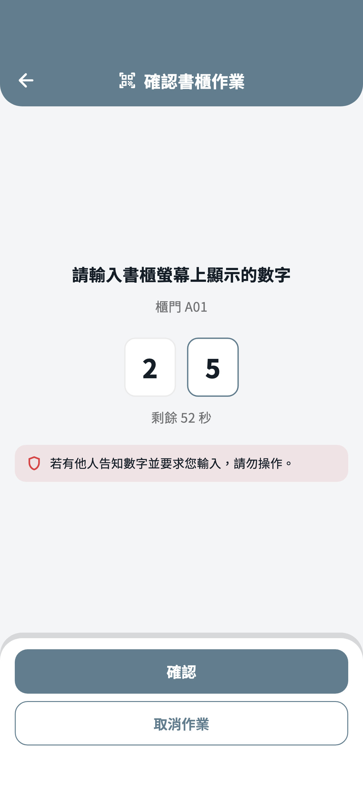 | 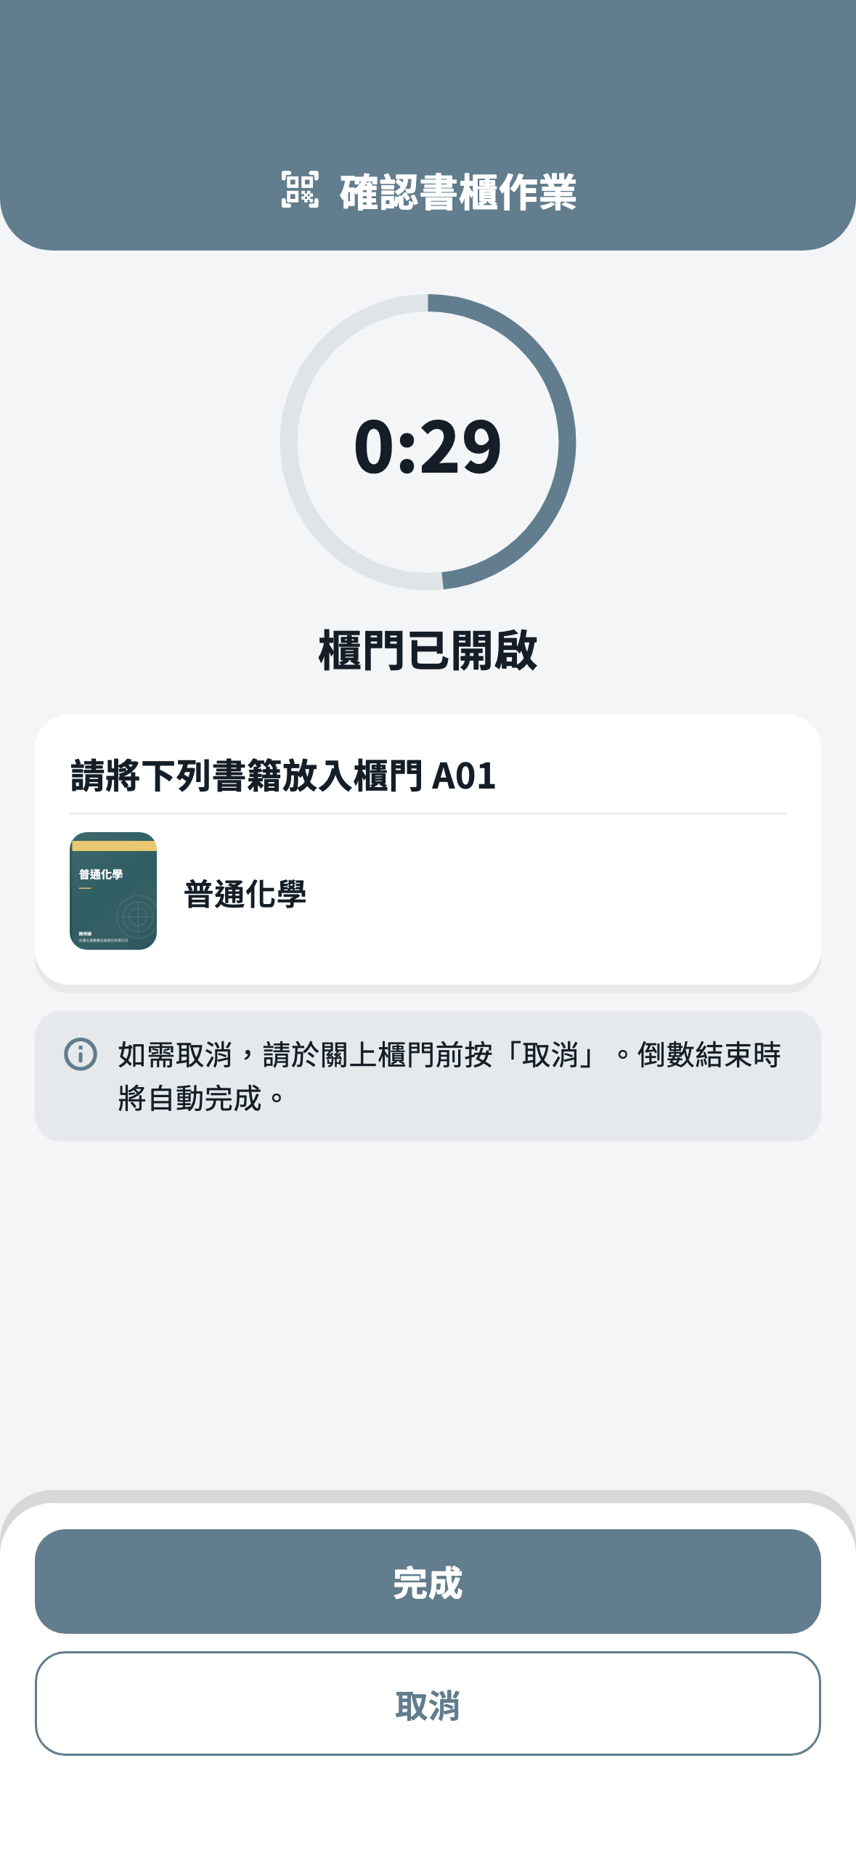 | 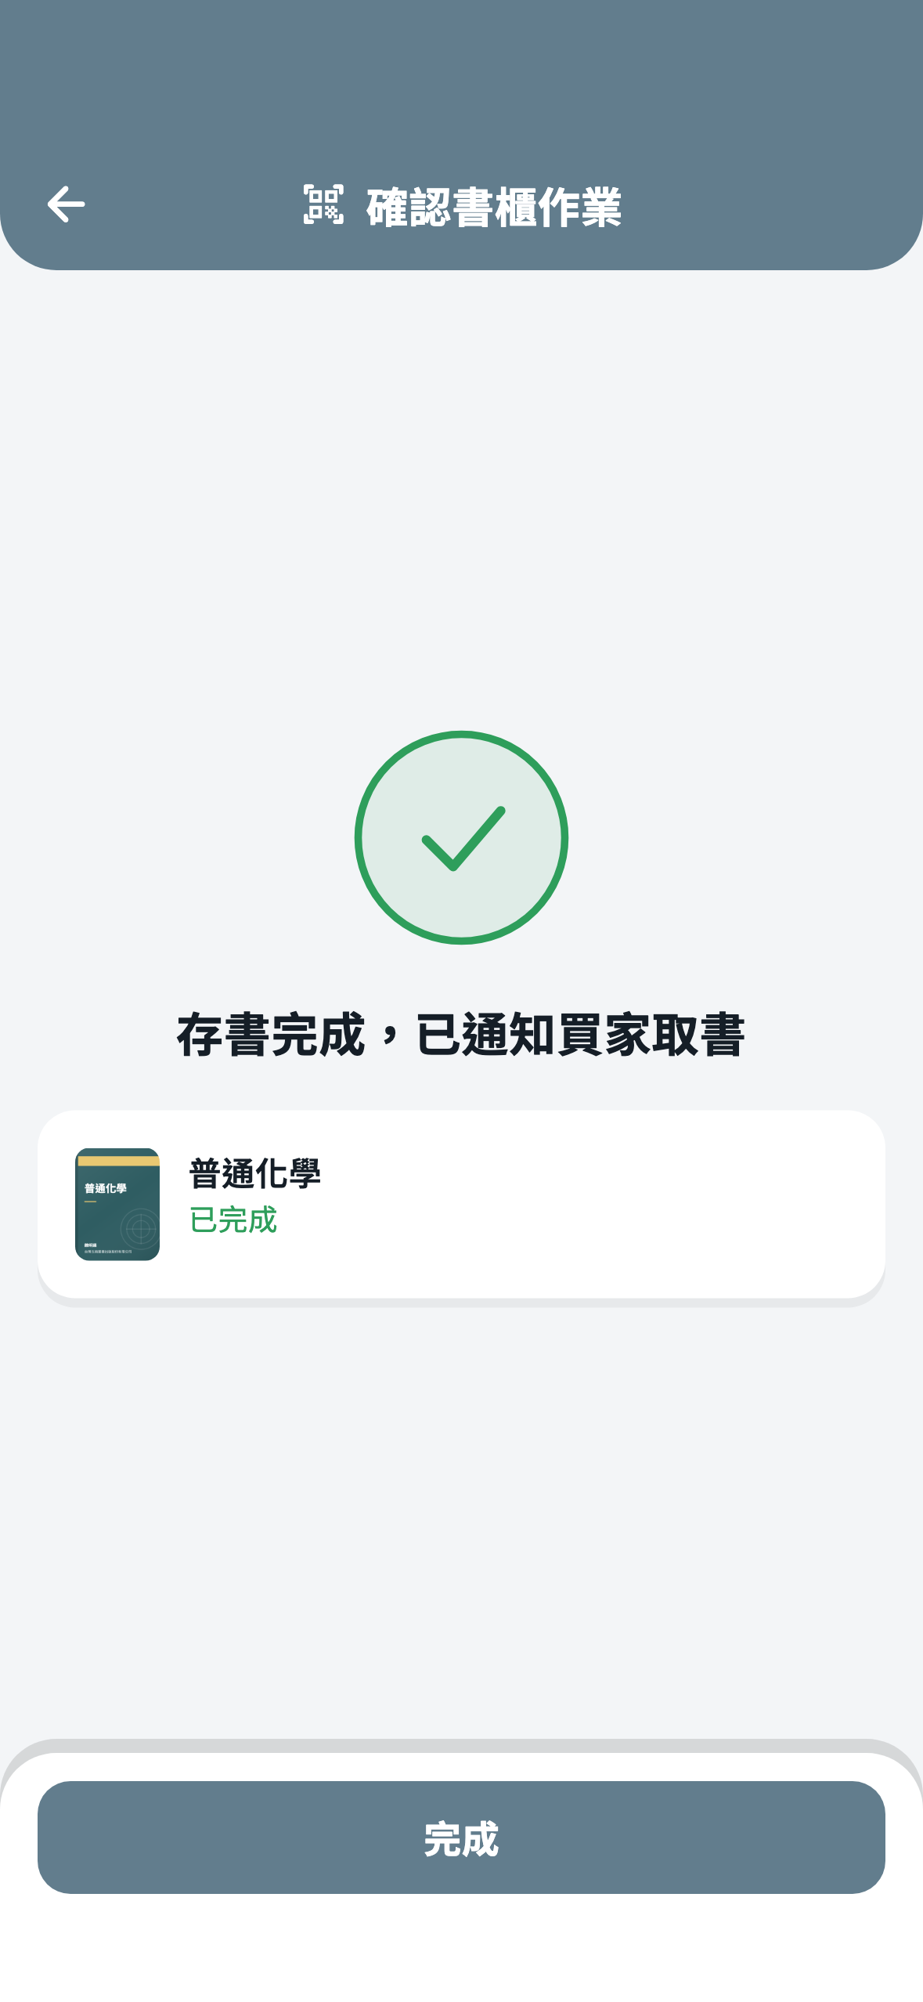
(1)掃描QR Code | (2)選擇書籍 | (3)比對數字 | (4)櫃門開鎖 | (5)關門回報
圖 4. App掃碼存書流程畫面
為確保交易不因設備故障而中斷，系統設計了故障備援機制：伺服器逾15秒未收到輪詢即視為離線，離線5分鐘通知管理員；書櫃離線或故障逾2分鐘時，App開放手動回報存書、取書與取回，經非當事人之管理員確認後始生效。管理員亦可於後台查看裝置狀態、櫃門與事件紀錄，並遠端開啟櫃門。
（四）交易與金流安全機制
交易以站內代幣結算（1代幣等值新臺幣1元）。買家結帳時自錢包扣款，款項由平台暫管；買家取書後24小時內未申請爭議，或買家提前確認完成訂單，系統即撥款給賣家。賣家逾期未存書、買家逾期未取書或訂單取消時，代幣全額退回買家；爭議經管理員裁決退款者亦同，訂單款項流轉如圖5所示。賣家亦可先將書存入書櫃再販售，買家下單後即可立即取書；存書滿7日未售出即暫停販售並通知賣家取回，相關規定皆明定於服務條款。
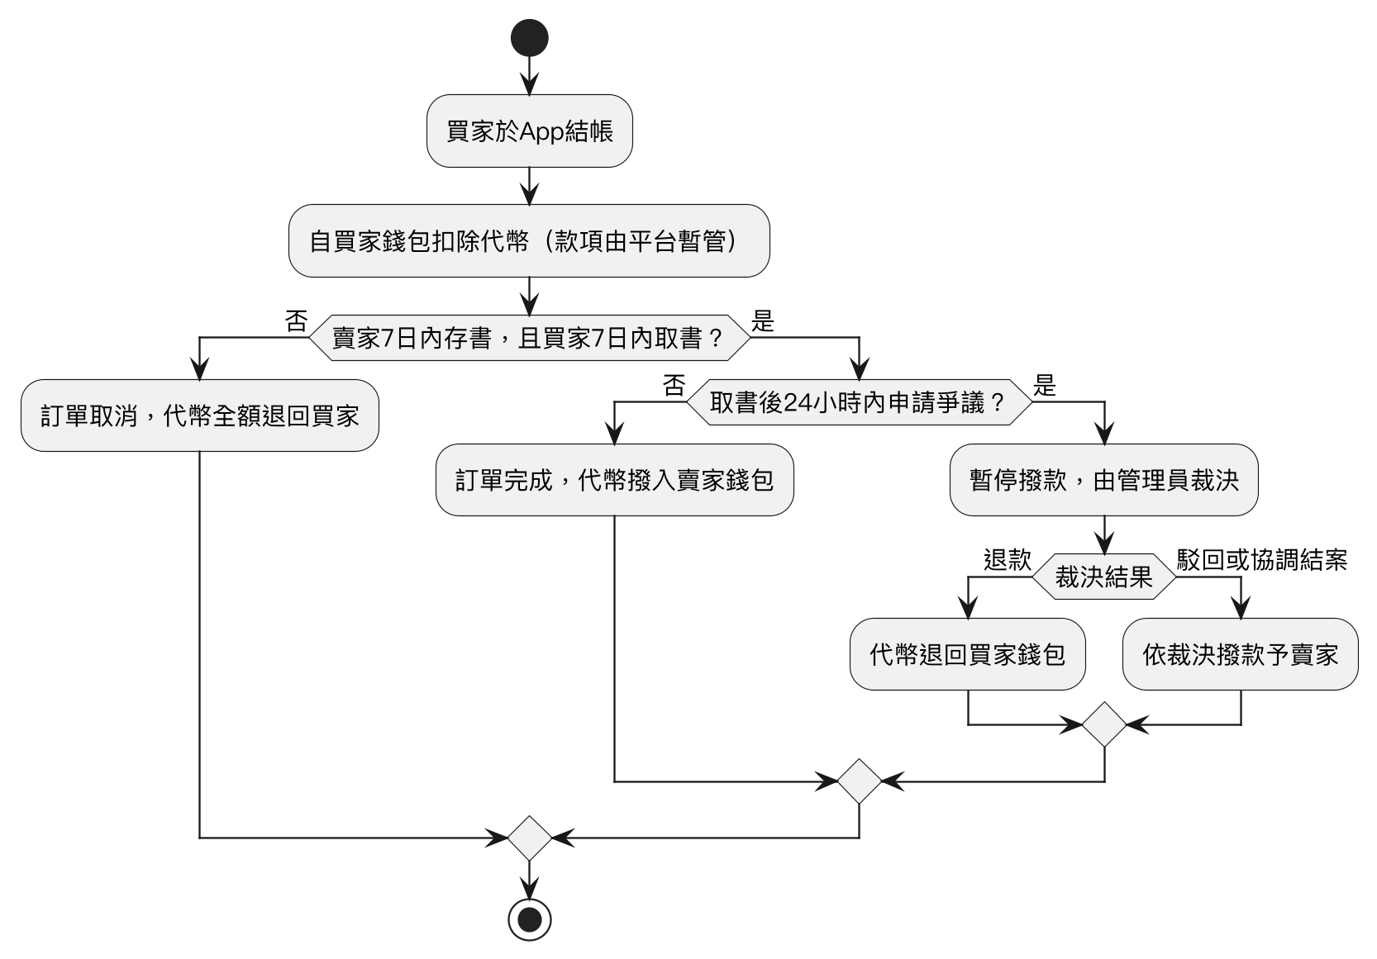
圖 5. 訂單金流流程圖
（五）AI輔助
本作品串接OpenAI與Google Gemini並可切換供應商，提供多項AI功能，部分畫面如圖6所示：
(1) AI上架輔助：掃描ISBN後並行查詢Google Books與Open Library帶入書目，再依書況照片建議書況與售價；上架內容經「規則式＋AI」雙層審核，違規內容直接拒絕上架。
(2) AI客服與AI書籍顧問：以關鍵字與向量語意混合檢索平台知識庫與書目，回答操作問題、推薦書籍，必要時轉接客服人員。
(3) 聊天防詐提醒：訊息含聯絡方式、付款資訊或平台外交易時，須經傳送者確認後才送出；短時間內多則高風險訊息將建立防詐警示並通知管理員。
(4) 交易爭議AI分析：比對上架資料、照片與爭議說明，產生摘要與建議，僅供管理員裁決時參考。
(5) 前往書櫃交通資訊：依書櫃位置提供捷運出口與票價、公車到站、YouBike、停車場與路邊停車等即時資訊。
AI功能設有每月預算上限、每位使用者每日呼叫上限，以及服務異常時之備援處理，避免成本失控。
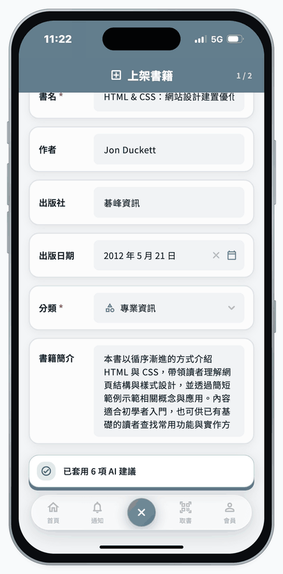 | 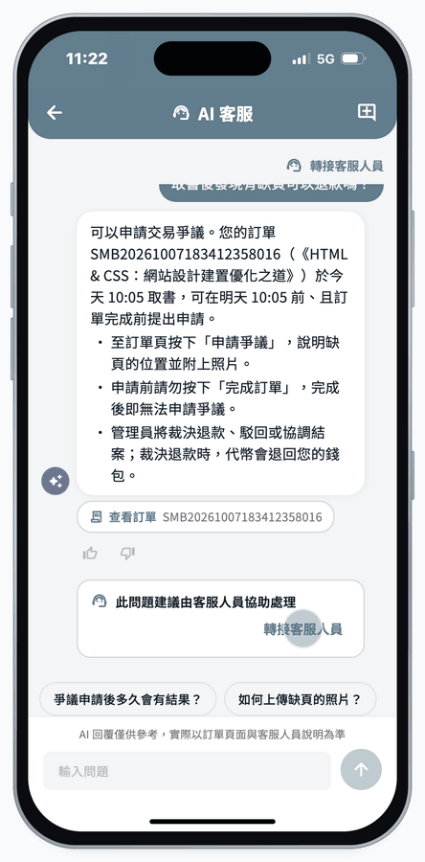 | 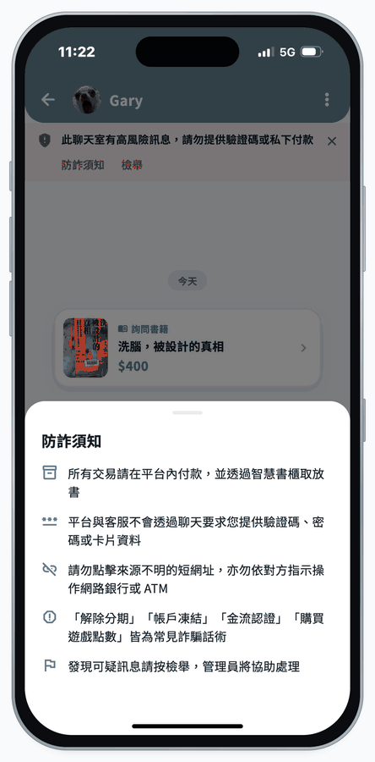 | 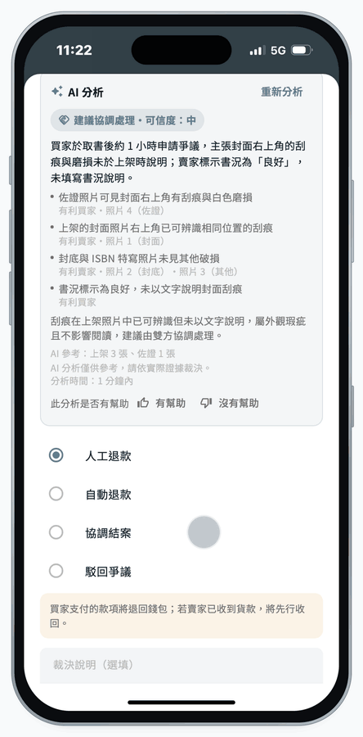 | 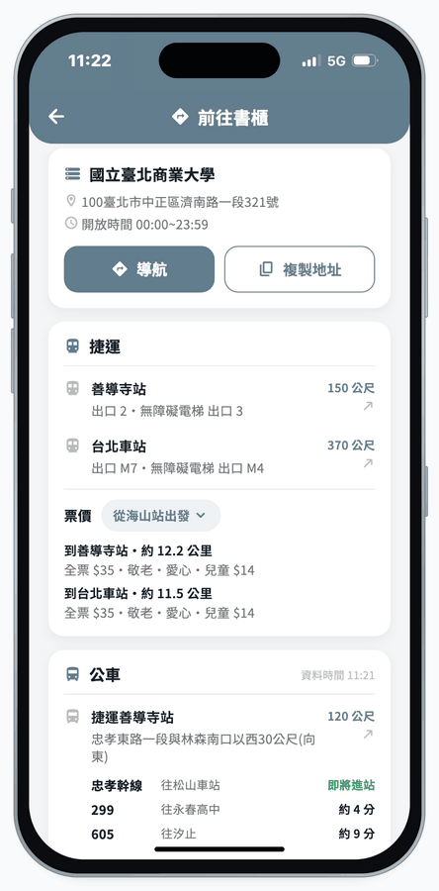
(1)AI上架輔助 | (2)AI客服 | (3)聊天防詐 | (4)爭議AI分析 | (5)交通資訊
圖 6. AI輔助畫面
（六）帳號安全與個資保護
系統支援通行密鑰（Passkey／WebAuthn）與生物辨識登入，付款、轉帳等敏感操作須通過二次驗證（生物辨識、通行密鑰或6位數交易密碼），並提供登入裝置管理與遠端撤銷。個資方面採最小蒐集原則：密碼以雜湊演算法儲存、對外編號以加密編號取代資料庫流水號、書櫃定位僅保存距離與精度而不保存經緯度，帳號刪除時將個人資料匿名化，並提供資料匯出功能，以符合《個人資料保護法》之要求。
四、作品產業分析
（一）功能面比較
本團隊針對受訪者常用之二手書交易管道進行功能比較，結果如表2所示。蝦皮雖具備實體智取櫃，但缺乏ISBN快速上架與圖書精準分類；旋轉拍賣未支援實體智取櫃；臉書社團與Dcard缺乏即時線上付款；TAAZE讀冊生活採委託寄賣模式，賣家須將書寄至平台倉庫，且無法與買家直接溝通。本作品則是唯一同時具備ISBN掃描上架、實體智取櫃與代幣化交易之平台。
表 2. 各二手書交易平台之功能比較表
功能＼平台 | 本作品 | TAAZE  讀冊生活 | 蝦皮 | 旋轉拍賣 | 臉書社團 | Dcard
ISBN掃描上架 | V
即時聊天 | V |  | V | V | V | V
實體智取櫃 | V |  | V
圖書精準分類 | V | V |  | V
代幣化交易 | V
即時付款 | V | V | V | V
會員等級 | V | V | V
個人化推薦 | V | V | V | V | V
（二）應用面、技術面與安全面比較
進一步將現有管道依經營模式分為通用電商（蝦皮、旋轉拍賣）、社群媒體（臉書社團、Dcard）與寄賣平台（TAAZE讀冊生活）三類，與本作品比較如表3。
表 3. 本作品與現有產品之多構面比較表
構面 | 本作品 | 通用電商 | 社群媒體 | 寄賣平台
應用面 | 專注校園二手書，就近書櫃自助存取，免包裝、免面交 | 商品類別廣，須包裝並至超商寄取貨 | 以貼文媒合，多須約時間面交 | 須寄書至倉庫，由平台統一上架出貨
技術面 | ISBN掃描＋AI上架輔助、自製IoT書櫃、AI客服與推薦 | 成熟電商與物流系統，無書籍專屬輔助 | 僅貼文與聊天功能 | 平台人工鑑定書況
安全面 | 款項暫管、取書後24小時爭議期、開櫃三重驗證、聊天防詐 | 有平台保障，但仍有圖文不符爭議 | 無金流保障，詐騙與放鳥風險高 | 由平台把關，賣家無法與買家溝通
時間彈性 | 依場域開放時間最長24小時非同步存取 | 受物流時程影響 | 須雙方配合時間 | 寄送與上架耗時
賣家成本 | 規劃收取成交金額10%交易服務費 | 平台成交手續費及物流費 | 免費 | 依寄賣條款抽成
（三）目標市場與競爭策略
本作品鎖定課業繁忙、無法配合特定面交時間，且對現有平台交易安全性存疑之校園使用者，以校園作為核心試辦場域，再逐步佈點至更多校園與公共空間。依SWOT-TOWS分析，本作品的優勢在於軟硬體整合之技術門檻、ISBN與AI輔助帶來的操作便利，以及款項暫管與實體書櫃解決面交痛點；劣勢在於初期使用者對新興自助取貨機制的信任疑慮，以及取貨點覆蓋率不及超商物流網。對此，本團隊採取「實體書況驗證＋取貨當下驗收」作為差異化訴求，並規劃與校方合作舉辦二手書永續活動、以代幣獎勵吸引首批種子用戶，同時以小規模試辦與模組化分階段上線控制硬體維護與資安風險。
（四）商業模式與成本效益
本作品之收益以交易服務費（成交金額10%）為主、書櫃螢幕廣告為輔；成本則包含書櫃建置、雲端主機、AI服務、維運人力與書櫃維護（每台每年約3,765元）。依2026年9月查得之公開價格試算，三年損益預估如表4所示：第1、2年處於校園試點與擴點期，收入不足以支應人力與固定費用；第3年書櫃增至20台後，不含新增書櫃建置支出之營運損益約為95元，大致達到損益兩平，三年累計資金需求約32.3萬元。若每台書櫃每日訂單數提升至4筆，約13台即可達營運損益兩平，因此營運重點在於提高單台書櫃之週轉量，並透過場域合作分攤電力、網路與巡檢成本。
表 4. 三年損益預估表（單位：新臺幣元）
項目 | 第1年 | 第2年 | 第3年
書櫃數（台） | 3 | 8 | 20
年訂單數（筆） | 1,350 | 4,800 | 15,000
成交金額 | 270,000 | 960,000 | 3,000,000
收入合計（交易服務費＋廣告） | 27,000 | 112,800 | 380,640
支出合計（建置＋營運） | 181,140 | 218,259 | 443,677
營運損益（不含建置支出） | -132,298 | -79,154 | 95
累計損益 | -154,140 | -259,599 | -322,636
五、實驗結果
（一）自動化測試結果
後端測試採「不連資料庫、不連外部服務」策略，以假的Prisma Client與預錄之外部服務回應直接驅動Express路由進行黑箱測試；每組測試為獨立行程，彼此不互相污染。後端共11組測試群組、1,558項測試案例全數通過，各群組案例數如表5所示。前端（Flutter）另有50個測試檔、538個測試宣告，實際展開執行2,571項測試並全數通過，涵蓋書櫃掃碼流程、比對數字輸入、存書與取回、爭議申請期限、Passkey流程、防詐提醒，以及143個畫面在14種語系／寬度組合下之版面溢位檢查。
表 5. 後端測試範圍與案例數統計表
測試群組 | 主要涵蓋範圍 | 案例數
test/ai | AI設定與預算、AI客服、書籍顧問、推薦、上架審核與輔助、資料補齊、爭議分析、注入防護 | 495
test/commerce | 書籍上下架、訂單與結算、先行存書、預約、購物車與錢包、客服工單、檢舉與交易爭議 | 302
test/cabinet | QR挑戰碼、裝置配對與複製偵測、櫃門分配、定位與數字確認、關門提交、逾時與手動回報 | 207
test/platform | 帳號安全與隱私、通知與推播、後台權限、操作紀錄、備份、加密編號 | 181
test/chat | 聊天室、群組、轉帳、聊天防詐評分與警示、Socket.IO即時推送 | 112
test/auth | Firebase Token驗證、社群登入、LINE／Discord OAuth | 72
test/passkeys | 通行密鑰註冊與登入、挑戰值、簽章計數倒退防重放 | 64
test/kiosk | 模擬書櫃之配對、輪詢、事件佇列、開鎖時序與倒數 | 52
test/link-preview | 聊天連結預覽之SSRF防護、大小與逾時限制 | 39
test/transit | 交通開放資料解析、快取、單一來源故障與座標換算 | 21
test/uploads | 圖片遺失處理與失效欄位清理 | 13
合計（11組，全數通過） |  | 1,558
（二）代表性測試個案
針對交易安全與智慧書櫃等關鍵流程，挑選代表性測試個案如表6，實際結果皆符合預期。此外，書櫃模擬網頁與實機韌體共用相同之裝置通訊協定與裝置邏輯，並以書櫃API測試207項、模擬書櫃測試52項、韌體邏輯測試40項驗證存取流程，降低硬體導入風險。
表 6. 代表性測試個案與測試結果表
測試個案 | 預期結果 | 結果
錢包餘額不足時結帳 | 回傳INSUFFICIENT_BALANCE並附上應付金額與目前餘額 | 通過
取書滿24小時未申請爭議 | 排程將訂單轉為完成並撥款給賣家 | 通過
已裁決之爭議再次送出裁決 | 回傳409，防止重複退款 | 通過
兩位使用者同時以同一組QR Code建立作業 | 只有一人成功建立作業 | 通過
比對數字輸入錯誤 | 作業轉為失敗並釋放書櫃，不記錄輸入值 | 通過
拒絕定位權限或定位精度超過500公尺 | 拒絕建立作業，且QR Code未被使用 | 通過
書櫃重送同一作業之關門回報 | 訂單與存書只提交一次 | 通過
裝置憑證遭複製（兩個開機代碼交錯連線） | 撤銷裝置、記錄事件並通知管理員 | 通過
裝置離線超過2分鐘時賣家回報存書 | 回傳202待管理員確認，確認後才改為已存書 | 通過
傳送含聯絡方式之訊息 | 回傳RISK_CONFIRM_REQUIRED，確認後才送出 | 通過
Passkey簽章計數倒退 | 拒絕登入並通知使用者疑似金鑰被複製 | 通過
交通資訊之YouBike來源故障 | 僅該區塊標示無法取得，其他區塊正常顯示 | 通過
（三）設備妥善率評估
本作品定義妥善率＝（總時數－停機時數）÷總時數，設定目標為每台書櫃每月99%以上。以每台書櫃每年設備故障4次、平均修復時間4小時，再加上場域停電或網路中斷每年約12小時估算，每台每年停機約28小時，妥善率約99.7%，可達成目標。元件壽命方面，繼電器電氣壽命10萬次以上、電磁鎖標示壽命約8萬至50萬次，以每扇櫃門每日開鎖20次估算，分別約可使用13.7年與10年以上。上述故障次數與修復時間為估計值，實際上線後將以書櫃事件紀錄（保存365日）統計實際停機時數並修正。
六、結論與建議
（一）結論
本作品以問卷調查所得之使用者痛點為出發點，完成一套整合行動App、雲端後端與自製IoT智慧書櫃之二手書交易平台。透過ISBN掃描與AI上架輔助簡化上架流程；以智慧書櫃提供依場域開放時間最長24小時之非同步存取，解決面交時間難以配合的問題；以款項暫管、取書後24小時爭議期、開櫃三重驗證與聊天防詐機制強化交易安全。後端1,558項與前端2,571項自動化測試全數通過，驗證了核心交易與書櫃存取流程之正確性；單台書櫃建置成本約5,261元，具備低成本複製與擴點之可行性。
（二）未來建議
1. 金流商品化：串接持有電子支付機構執照之第三方支付業者，提供信用卡、ATM與超商代碼儲值及提領功能，平台不自行保管使用者資金，以符合《電子支付機構管理條例》。
2. 場域擴點與合作夥伴管理：由校園試點逐步擴展至其他校園、圖書館與社區，並建置合作夥伴帳號與效益報表，依約定比例分潤廣告收入。
3. 營運效益分析：建置訂單完成率、平均取書時間、櫃門使用率與設備妥善率等指標之儀表板，作為擴點與增設櫃門之決策依據。
4. 實地驗證與持續優化：以實際場域之事件紀錄修正妥善率估計，並持續累積使用者行為資料以提升推薦準確度；驗證成功後可延伸至其他二手物品之自動化交易。
七、參考文獻
[1] Espressif Systems,"ESP32-S3 Series Datasheet (Version 2.2)",Espressif Systems,2026。https://documentation.espressif.com/esp32-s3_datasheet_en.pdf
[2] Handson Technology,"SRD-05VDC-SL-C Relay Datasheet",Handson Technology,無日期。https://www.handsontec.com/dataspecs/relay/SRD-05VDC-SL-C.pdf
[3] Kendrion,"Locking Solenoids",Kendrion,無日期。https://www.kendrion.com/
[4] Carousell Pte. Ltd.,"旋轉拍賣 Carousell [行動應用程式]",App Store,2012。https://apps.apple.com/tw/app/id548607187
[5] Shopee Taiwan Private Limited,"蝦皮購物 [行動應用程式]",App Store,2015。https://apps.apple.com/tw/app/id959841107
[6] TAAZE讀冊生活,"TAAZE二手書代售條款",TAAZE讀冊生活,無日期。https://www.taaze.tw/static_act/consignmentpolicy/index.htm
[7] 經理人月刊,"商業九宮格（商業模式圖）",經理人月刊,2012。https://www.managertoday.com.tw/articles/view/29827
[8] 經理人月刊,"STP分析行銷策略",經理人月刊,2023。https://www.managertoday.com.tw/articles/view/64296
[9] Claire,"TOWS分析是什麼？比SWOT更強大的策略制定工具",犬哥網站,無日期。https://frankknow.com/what-is-tows/
[10] 勞動部,"最低工資連十漲！審議會決定自115年1月1日起，每小時最低工資調升至196元",勞動部,2025。https://www.mol.gov.tw/1607/1632/1633/84947/post
[11] DigitalOcean,"Droplet Pricing",DigitalOcean,無日期。https://www.digitalocean.com/pricing/droplets
[12] 綠界科技,"服務費率表",綠界科技,無日期。https://www.ecpay.com.tw/Business/payment_fees
[13] 全國法規資料庫,"民法",法務部,無日期。https://law.moj.gov.tw/LawClass/LawAll.aspx?PCode=B0000001
[14] 全國法規資料庫,"個人資料保護法",法務部,無日期。https://law.moj.gov.tw/LawClass/LawAll.aspx?PCode=I0050021
[15] 全國法規資料庫,"電子支付機構管理條例",法務部,無日期。https://law.moj.gov.tw/LawClass/LawAll.aspx?pcode=G0380237
[16] 全國法規資料庫,"電子簽章法",法務部,無日期。https://law.moj.gov.tw/LawClass/LawAll.aspx?PCode=J0080037
[17] 臺北大眾捷運股份有限公司,"臺北捷運車站出入口座標 [資料集]",臺北市資料大平臺,2026。https://data.taipei/dataset/detail?id=cfa4778c-62c1-497b-b704-756231de348b
[18] 臺北市政府交通局,"YouBike2.0臺北市公共自行車即時資訊 [資料集]",臺北市資料大平臺,2026。https://data.taipei/dataset/detail?id=c6bc8aed-557d-41d5-bfb1-8da24f78f2fb
[19] 臺北市政府交通局,"臺北市預估到站時間（公車）[資料集]",臺北市資料大平臺,2025。https://data.taipei/dataset/detail?id=f11a5af0-7b37-48ef-98cc-f6f102ed43c6
[20] 臺北市政府交通局,"臺北市路邊停車格位 [資料集]",臺北市資料大平臺,2026。https://data.taipei/dataset/detail?id=5a911ea5-1694-4301-808e-e1780d971611

作品說明書限20頁以內

